Санкт-Петербургский государственный университет
Факультет Прикладной Математики – Процессов Управления

Лабораторная работа № 10_1
Парная линейная регрессия

Выполнил: студент 1 курса магистратуры,
образовательная программа
«Распределенные вычислительные технологии»,
группа 21.М12-ПУ,
Романычев Леонид

г. Санкт-Петербург, 2022
Исходные параметры:
a_eps | 0
σ_eps^2 | 4
a | 1
σ^2 | 6
σ | 2,44949
alpha | 3
beta | 3

По этим параметрам построена выборка случайного шума в столбце eps, выборка признака в столбце х.
Столбец у сформирован по формуле:
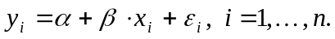

С помощью функции ЛИНЕЙН получены параметры регрессии:
Значение коэффициента b | 3,225309677 | 2,483435 | Значение коэффициента a
Стандартная ошибка | 0,146615832 | 0,379627 | Стандартная ошибка
Коэффициент детерминации | 0,90976229 | 2,295144 | Оценка стандартного отклонения остатков
F-статистика | 483,9283914 | 48 | Число степеней свободы
Регрессионная сумма квадратов | 2549,1832 | 252,849 | Остаточная сумма квадратов

Построена регрессия:
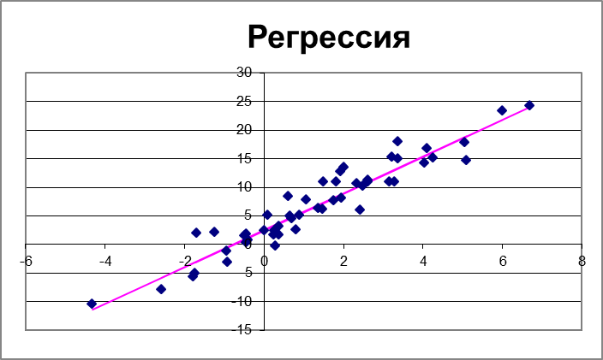

С помощью функции КОРРЕЛ получен коэффициент корреляции, также проверена его значимость:
корреляция
r_xy | 0,9538146
стат r | 21,9983725
t0975_n-2 | 2,31389913

В результате видно, что коэффициент корреляции близок к коэффициенту детерминации, но не равен ему.

По формуле
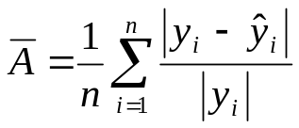
Посчитана средняя ошибка аппроксимации:
A = | 0,619759149

Построен график остатков относительно фактора Х:

А также график остатков относительно номера наблюдения:

Для параметров линейного уравнения найдены значения t-статистик и доверительные интервалы:
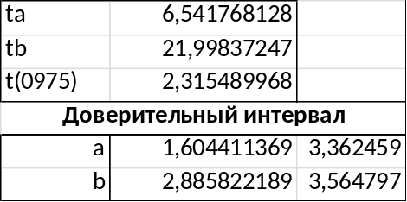
Отсюда видно, что реальные и расчетные значения параметров попадают в доверительные интервалы. Рассчитанные параметры являются статистически значимыми.

Для 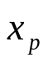 на 200% большего, чем получены точечная оценка и доверительные интервалы:
Х | 1,3428561
x_р | 4,02856829
y_р | 15,4768153
t_tabl | 2,01063476
m_y | 2,35118985
Доверительный интервал
10,74943126 | 20,2041993

